Информация о плановых ремонтных работах «Акмолинская МЭС» АО АРЭК
в период на 08.06.2018г.

№  п/п | Наименование отключаемого оборудования | Причина отключения | Дата отключения | Основные потребители
1 | ВЛ-110кВ ТЭЦ-2-Новоалександровка | С отпайкой на ПС Коянды-Южная | 08.06.18 г.  с 09-00 до 18-00 | п. Коянды-Южная

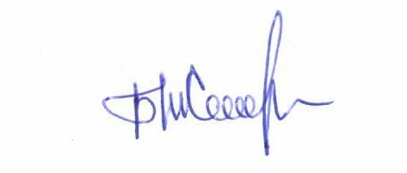

Начальник ОДС: Б. Жолдыбаев

